Made Naradeon Handika Pramesta/103032300101/IT-47-KHS

Karina Azzahra/103032300040/IT-47-KHS

Taryssa Nazwa Azani/103032330118/IT-47-KHS

Progress Tugas Besar Kelompok 8

Pengolahan Data Terkait Penitipan Barang

Deskripsi Masalah : Dengan menggunakan metode multi linked list, pengolahan data mengenai penitipan barang lebih mudah dan lebih flexible untuk penambahan data.

Visualisasi Multi Linked List

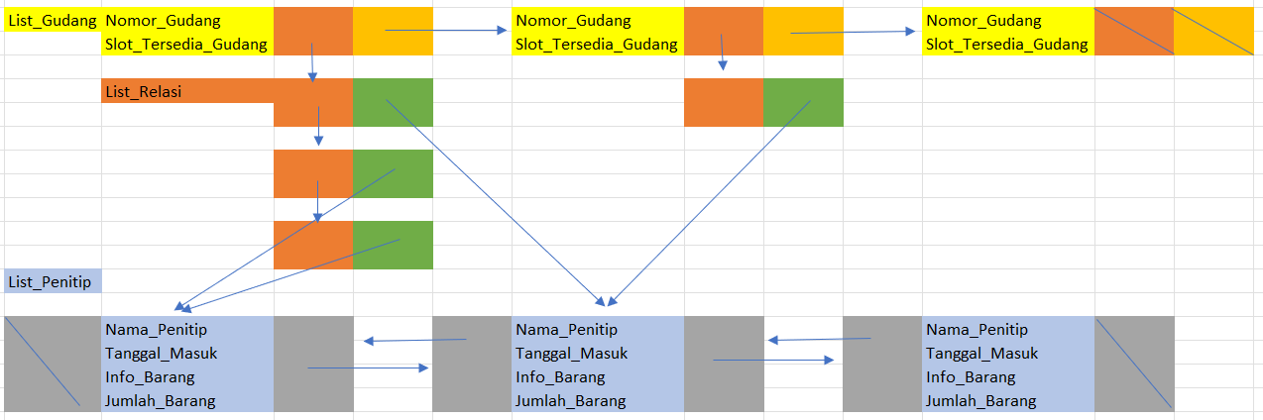

Fitur Program :

1. Menambah data Gudang, Penitip dan relasi.
2. Menghapus data Gudang, Penitip dan relasi
3. Mencari Data Gudang, Penitip dan relasi.
4. Menampilkan data Gudang, Penitip dan relasi
5. Mengitung jumlah relasi Gudang ke Penitip
6. Mengedit data relasi Gudang ke Penitip

Output Program : 